文件编号：MALLOC(0)-SWC2018-20180081

受控状态：■受控 □非受控

保密级别：□公司级 □部门级 ■项目级 □普通级

采纳标准：CMMI DEV V1.2





速写思维导图

**SketchMind**

项目开发文档

**Version 1.0**

2018/11/19

**Written by malloc(0)**



**All Rights Reserved**

目录

1 引言 1

1.1 编写目的 1

1.2 项目概述 1

1.3 项目背景 1

1.4 术语和缩略语 1

1.5 参考资料 1

1.6 项目定位 2

1.6.1 应用场景 2

1.6.2 目标人群 2

1.7 项目目标 2

1.8 项目价值 2

1.9 创新点 2

1.9.1 功能性创新 2

1.9.2 非功能性创新 2

1.10 解决思路 3

1.11 系统亮点 3

1.11.1 功能性亮点 3

1.11.2 非功能性亮点 3

2 开发计划 3

2.1 最终呈现形式 3

2.2 主要功能描述 3

2.3 运行环境 3

2.4 验收标准 4

2.5 关键问题 4

2.6 进度安排 4

2.7 开发预算 4

3 可行性分析 5

3.1 市场可行性分析 5

3.1.1 与现行软件对比 5

3.2 技术可行性分析 5

3.2.1 功能简述 5

3.2.2 技术要素 5

3.3 资源可行性分析 5

4 需求分析 5

4.1 数据描述 5

4.1.1 静态数据 6

4.1.2 动态数据 6

4.1.3 数据词典 6

4.1.4 数据采集 6

4.2 功能需求 6

4.2.1 功能模块结构图 6

4.2.2 核心功能模块描述 7

4.3 非功能性需求 7

4.3.1 扩展性和可维护性 7

4.3.2 易用性 7

4.4 性能需求 8

4.4.1 时间特性 8

4.4.2 适应性 8

4.5 运行需求 8

4.5.1 用户界面 8

4.5.2 硬件接口 9

4.5.3 软件接口 9

4.5.4 故障处理 9

4.6 用例图 9

4.7 核心模块用例规约 10

4.8 其他需求 10

5 概要设计 11

5.1 处理流程 11

5.2 总体结构和模块设计 11

5.3 功能分配 11

5.4 接口设计 11

5.4.1 外部接口 11

5.4.2 内部接口 11

5.4.3 用户界面设计 11

5.5 数据结构设计 11

5.5.1 逻辑结构设计 11

5.5.2 物理结构设计 11

5.5.3 数据结构与程序的关系 11

5.6 运行设计 11

5.6.1 运行模块关系 11

5.6.2 运行控制 11

5.6.3 运行时间 11

5.7 错误/异常处理设计 11

5.7.1 错误/异常输出信息 11

5.7.2 错误/异常处理对策 12

5.8 系统配置策略 12

5.9 系统部署方案 12

5.10 代码规范 12

5.11 其他相关技术与方案 12

6 数据库设计 12

7 详细设计 12

7.1 **功能模块 12

7.1.1 功能描述 12

7.1.2 性能描述 12

7.1.3 输入 12

7.1.4 输出 12

7.1.5 算法 12

7.1.6 程序逻辑 12

7.1.7 接口 12

7.1.8 存储分配 12

7.1.9 限制条件 12

记录更改历史

|  |  |  |  |  |  |
| --- | --- | --- | --- | --- | --- |
| **序号** | **更改原因** | **版本** | **作者** | **更改日期** | **备 注** |
| 1 | 初次提交。 | 0.1 | 于喜千 | 2018/11/11 | 初次提交。 |
| 2 | 完成文稿。 | 1.0 | 曹恺洋 | 2018/11/19 | 完成文稿。 |
|  |  |  |  |  |  |
|  |  |  |  |  |  |
|  |  |  |  |  |  |
|  |  |  |  |  |  |
|  |  |  |  |  |  |
|  |  |  |  |  |  |
|  |  |  |  |  |  |
|  |  |  |  |  |  |
|  |  |  |  |  |  |
|  |  |  |  |  |  |
|  |  |  |  |  |  |
|  |  |  |  |  |  |
|  |  |  |  |  |  |
|  |  |  |  |  |  |
|  |  |  |  |  |  |
|  |  |  |  |  |  |
|  |  |  |  |  |  |
|  |  |  |  |  |  |
|  |  |  |  |  |  |
|  |  |  |  |  |  |
|  |  |  |  |  |  |
|  |  |  |  |  |  |
|  |  |  |  |  |  |
|  |  |  |  |  |  |
|  |  |  |  |  |  |
|  |  |  |  |  |  |
|  |  |  |  |  |  |

# 引言

## 编写目的

为了对 malloc(0) 小组在初赛准备阶段所完成的工作进行一份完整、翔实的记录，本文档将会主要记录初赛准备阶段的市场调研、可行性研究、竞品比较；效果演示；开发计划、整体架构等重要项目组成部分。

## 项目概述

SketchMind 可以通过一张手绘的思维导图生成精美的思维导图电子文稿格式。此项目意在以较高的容错率将小组讨论中信笔划下的思维草稿转化成精美易读且容易编辑的电子版思维导图，并以多种通用格式输出作为选择给予用户。

## 项目背景

掏出纸笔，圈圈点点写写画画是小组讨论中经常能遇见的场景。然而，最终得到的结果往往还需要手动打开XMind、Visio等思维导图软件再进行一次誊抄，费时费力。我们希望能够通过这份粗糙的手稿，最大精度地还原思维的流向，减少无谓的重复劳动。

## 术语和缩略语

[1] 思维导图：又称导图，Mind Map。一种图像式思维的工具以及一种利用图像式思考辅助工具来表达思维的工具。

[2] XMind：一个由香港XMind公司开发的脑力激荡法和心智图的软件工具，其主要用途为帮助用户捕捉想法，组织各类报表。

## 参考资料

[1] 心智图.维基百科.https://zh.wikipedia.org/wiki/心智图

[2] XMind.维基百科.https://zh.wikipedia.org/wiki/XMind

## 项目定位

### 应用场景

本应用场景较为贴近日常：在某次线下头脑风暴之后写下的草稿思维导图可以利用本程序直接转化为电子版可编辑的精美导图；或是制作专业思维导图时遇到繁琐的小部件的定位问题的时候，可以先手绘出大体结构，简化第一步繁杂的布局工作。

### 目标人群

本项目适用于任何需要使用导图的用户。无论是专业的导图制作者，还是初级导图使用者，都可以使用本项目来简化复杂的工作。

## 项目目标

我们希望这个项目能降低制作思维导图的门槛：只要能用纸笔画出导图大意，就能轻松生成美观的电子导图。

## 项目价值

此项目可以节约导图制作过程中由想法（手稿）到成品（电子文稿）的工作，使得这步转换更为轻松。

## 创新点

### 功能性创新

新的导图输入形式。目前市面上的大部分导图软件仍然是传统的「拖拉到位」式设计式制作方针，从门槛上来说学习成本较高，从用户体验上来说仍然过于繁琐。现在，只需要输入一张简单的蓝图手稿，再通过精心设计的前端页面控件，仅做简单的微调就能生成一幅精美导图，并可导出为多种行业标准的导图文稿格式。

### 非功能性创新

本项目从日常生活中遇到的不便之处出发，寻找着眼点，再反作用于日常生活中，为用户带来便利。另外，本项目规避了大多数软件制作导图的基本思路，使用户的导图制作过程更加地快速与流畅，这样便可大大提高用户的作图效率，同时也是导图制作模式上的一大创新，能为之后的项目设计开发提供借鉴。

## 解决思路

导图一般分为元素与关系两部分。本项目通过对用户所给的手绘图进行分析，从而得出导图各个元素之间的关系。得出关系后，后台会对各个元素的内容进行识别（以图像文字识别为主），进而得出每个元素的内容。之后后台将生成一个与原绘稿贴近的导图展示给用户，并将每个元素内容的图片与识别结果一同放入元素的区域中以供用户检查。用户可以对元素的识别内容进行修改，并且可以任意添加、删除、修改组件。另外用户还可自行选择导图的背景。待用户确认无误后，后台将生成一个最终版的导图文件并提供给用户。

## 系统亮点

### 功能性亮点

从基本模式上对导图的制作流程进行了创新与优化，功能上更加便捷与高效。

### 非功能性亮点

能让用户在制作过程中将更多的注意力集中在导图本身的逻辑结构与布局美观和清晰度上，使得最终的结果更加符合用户的需求。

# 开发计划

## 最终呈现形式

本项目最终将用网页的形式来呈现给用户。用户的操作以及用户与程序的交互均在网页上进行。

## 主要功能描述

本项目的主要功能是通过用户提供的手绘版导图的照片进行识别与分析，通过人工智能自动生成与之相匹配的电子版导图图片，并提供初稿给用户进行确认与调整，最后在网页上给出用户可下载的电子版导图最终结果。

## 运行环境

由于本项目最终由网页进行呈现，故在当前市面上的大多数浏览器均可运行，兼容度高，可移植性强。

## 验收标准

完成项目所需的代码以及相关的文档与视频等材料，以及项目的训练与根据用户需求的优化调整。

## 关键问题

[1]设计合适的匹配机制，将用户的手绘元素转换成电子版后能够保持原版的风格。

[2]通过训练让后台能够生成合适的布局风格，使得电子版能够对简略的手绘版的布局进行优化调整，最终结果更加美观悦目。

[3]由于不调用用户端的硬件，因此不存在设备问题导致的影响。

[4]若网络状况不良好，可能会导致项目运行与反应缓慢。此时只能由用户调整网络环境来改善状况。

## 进度安排

[1]初赛完成项目开发文档、项目测试文档、技术性研究报告与作品创新性分析报告，并完成有关人工智能的学习以及项目的初步设计与整体构建。最后制作相关的项目视频。

[2]复赛之前进一步项目的设计与完善，并继续学习相关的知识。同时为项目的训练进行素材的规划与收集。

[3]复赛完成项目各部分的制作与调试。根据项目人工智能的神经网络设计对训练素材进行挑选，并完成对项目的训练。之后对项目开发文档、项目测试文档、技术性研究报告与作品创新性分析报告进行调整更新，并针对新进度的制作项目视频。

[4]决赛之前对项目进行用户调研分析，并根据用户需求进行功能优化。项目成品诞生后，完成项目开发文档、项目测试文档、技术性研究报告与作品创新性分析报告的最终版本，并制作项目的使用手册。最后制作相关的介绍PPT与项目视频。

## 开发预算

本项目完全由本小组自行设计与制作，因此项目本身并不需要资金投入。在训练素材收集阶段，由于需要大量素材，因此可能会请其他人员提供初稿等材料，因此可能需要一定的报酬。但绝大部分材料的提供者是小组成员与学校同学，因此此部分预算并不很多。

# 可行性分析

## 市场可行性分析

### 与现行软件对比

当前市面上有导图制作功能的软件基本全部采用组件式制作法，在所需导图规模较小时比较适用。但若导图规模很大，则组件法将需要大量的时间与精力来进行组件的布置与布局的调整。而本项目则通过手绘来传入导图的信息，在所制作导图的规模达到中等或以上时便会体现出巨大便利性，另外还会对元素的布局进行合理的调整，使得整个导图更加美观与清晰。

## 技术可行性分析

### 功能简述

本项目通过对用户提供的手绘版导图进行识别与分析，利用人工智能生成对应的电子版导图。

### 技术要素

[1]对用户提供的手绘版照片进行识别与逻辑判断

[2]人工智能根据元素逻辑对结构进行调整优化

## 资源可行性分析

本项目的设计与开发由本小组成员进行，因此有足够的人力资源。由于本项目并无太多预算，因此资金方面也不存在问题。另外比赛官方为项目提供了运行设备，因此物资方面资源充足。综上所述，本项目在资源方面完全可行。

# 需求分析

## 数据描述

由于目前还未进行用户调查，因此暂无数据进行需求分析。

### 静态数据

### 动态数据

### 数据词典

### 数据采集

## 功能需求

### 功能模块结构图

后端

前端

图形识别

人工智能部分

图片传入模块

手写体识别

查看与修改模块

文件导出模块

优化模块

### 核心功能模块描述

表 核心功能模块描述

|  |  |  |  |
| --- | --- | --- | --- |
| **功能模块** | **功能** | **功能描述** | **优先级** |
| **前端** | 图片传入模块 | 用户在此上传手绘版的导图以及其他图片 | 前端最高优先 |
| 查看与修改  模块 | 用户在此查看所给导图的初稿，并且可以任意添加、更改和删除导图分支、  可以改变文字的样式与内容以及可以选择导图的背景图，包括用户上传的图片和系统提供的单色 | 前端次高优先 |
| 文件导出模块 | 用户在此将所给的导图成品导出到用户端 | 前端最低优先 |
| **后端** | 图形识别模块 | 对手绘版导图进行识别，判断其元素组成以及位置逻辑关系 | 后端最高优先 |
| 手写体识别 | 对手绘版导图的元素内容进行识别 | 后端次高优先 |
| 人工智能部分 | 对图形识别与手写体识别结果进行分析并生成适当导图 | 后端次低优先 |
| 优化模块 | 对人工智能部分生成的初稿进行结构和布局的优化 | 后端最低优先 |

## 非功能性需求

### 扩展性和可维护性

[1]从拓展性的角度来看，本项目除了简单地根据用户提供的手绘图生成导图之外，还为用户提供了修改与美化导图的权限，提高了本产品的拓展性。另外本项目可以通过稍加修改部分程序以及改变训练素材来适用于除导图之外的一些手绘图识别，因此本项目的拓展性是非常高的。

[2]从可维护性的角度来看，本项目前后端各个部分组件分工明确，便于对其进行维护与更新。另外本项目在网页进行呈现，各个功能效果十分明显，易于检查与维护。因此本项目的可维护性是十分可观的。

### 易用性

本项目可以说是几乎无门槛。由于是在网页进行呈现，因此任何懂得网页基本操作的人均可使用本项目进行电子版导图的生成。另外交互界面简洁易懂，因此易用性十分的高。

## 性能需求

### 时间特性

无

### 适应性

由于本项目以网页为基础运行，能够在绝大多数浏览器环境下运行，因此适应性非常高。

## 运行需求

### 用户界面

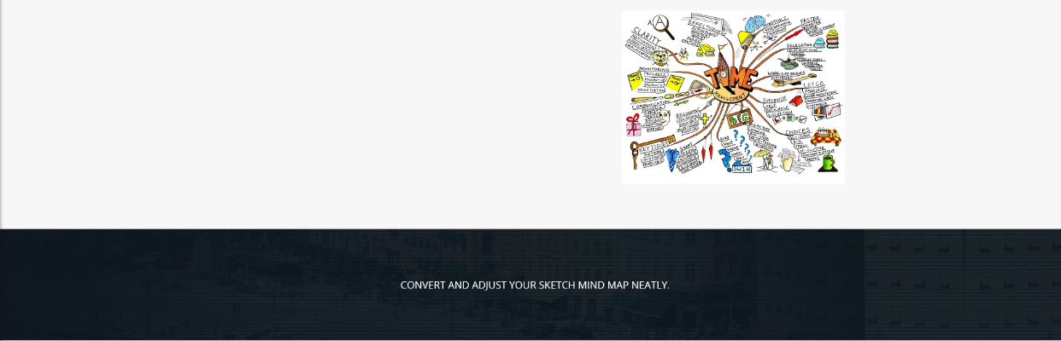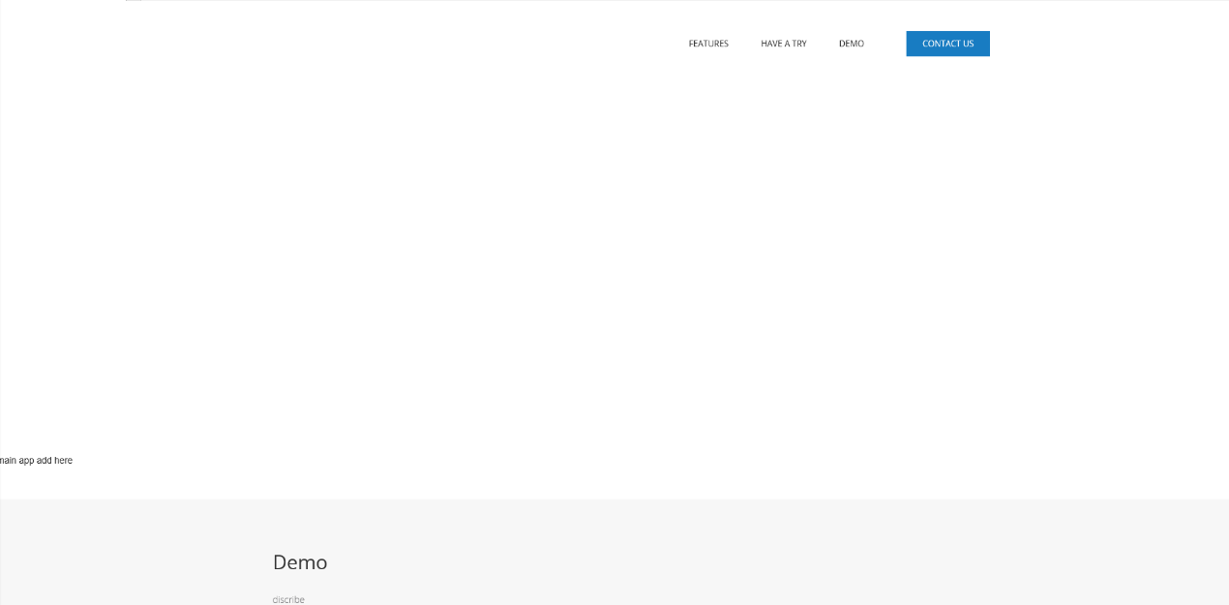

此处为菜单

此处将添加主程序接口



此处打开项目源

### 硬件接口

无

### 软件接口

无

### 故障处理

本项目在程序出错时，首先会自动将网页刷新重启，重新将用户的输入进行处理，若仍有重复报错，则将弹出错误信息并将错误信息反馈给开发小组。

## 用例图

原图

识别系统

传入模块

识别结果

手绘版导图

初稿

人工智能模块

修改

初稿显示

优化系统

生成结果

成品文件

成品

传出模块

## 核心模块用例规约

表 SketchMind用例规约

|  |  |
| --- | --- |
| 用例名称 |  |
| 功能简述 |  |
| 用例编号 |  |
| 执行者 |  |
| 前置条件 |  |
| 后置条件 |  |
| 涉众利益 |  |
| 基本路径 |  |
| 扩展路径 |  |
| 字段列表 |  |
| 设计规则 |  |
| 未解决的问题 |  |
| 备注 |  |

## 其他需求

本项目核心部分采用了人工智能，因此需要使用大赛官方提供的硬件设施进行训练与运行。而在此基础上，本项目以网页为呈现形式使得绝大多数的浏览器均可运行本产品，可移植性很高，因此在更换环境时没有额外的需求，也更利于维护。另外，本项目以人工智能为基础，安全性与稳定性更有保障。

# 概要设计

## 处理流程

## 总体结构和模块设计

## 功能分配

## 接口设计

### 外部接口

### 内部接口

### 用户界面设计

## 数据结构设计

### 逻辑结构设计

### 物理结构设计

### 数据结构与程序的关系

## 运行设计

### 运行模块关系

### 运行控制

### 运行时间

## 错误/异常处理设计

### 错误/异常输出信息

### 错误/异常处理对策

## 系统配置策略

## 系统部署方案

## 代码规范

## 其他相关技术与方案

# 数据库设计

# 详细设计

## **功能模块

### 功能描述

### 性能描述

### 输入

### 输出

### 算法

### 程序逻辑

### 接口

### 存储分配

### 限制条件